Progetto internet of Things

Obiettivo:

Implementare un sito web che consenta l'utilizzo di un sinottico per gestire i dispositivi domotici.

Sviluppo

**Richiesta**: In particolare, si richiede che il sistema informativo disponga di un processo di registrazione e autenticazione dell'utente, che dovrà essere assegnato a un ruolo specifico.

**Soluzione implementata**: Il sistema è installato sul server localhost e si avvia con una schermata principale in cui è possibile registrarsi o accedere se si ha già un account utente.

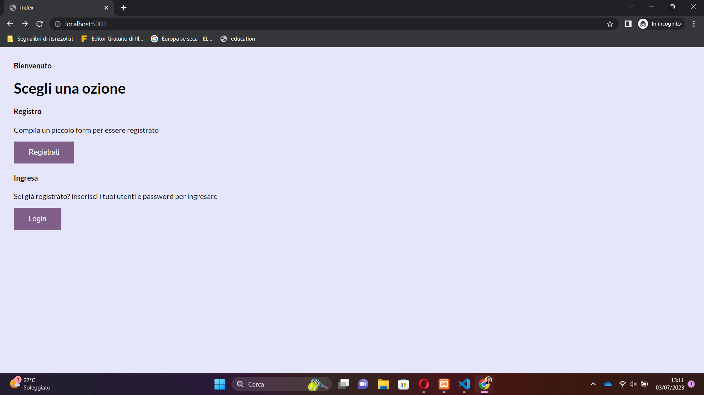

Modulo di registrazione:

Richiesta: I ruoli che l'utente può avere possono essere "Utente" o "Amministratore".

È possibile registrare un utente come amministratore selezionando la casella di controllo "is admin"?

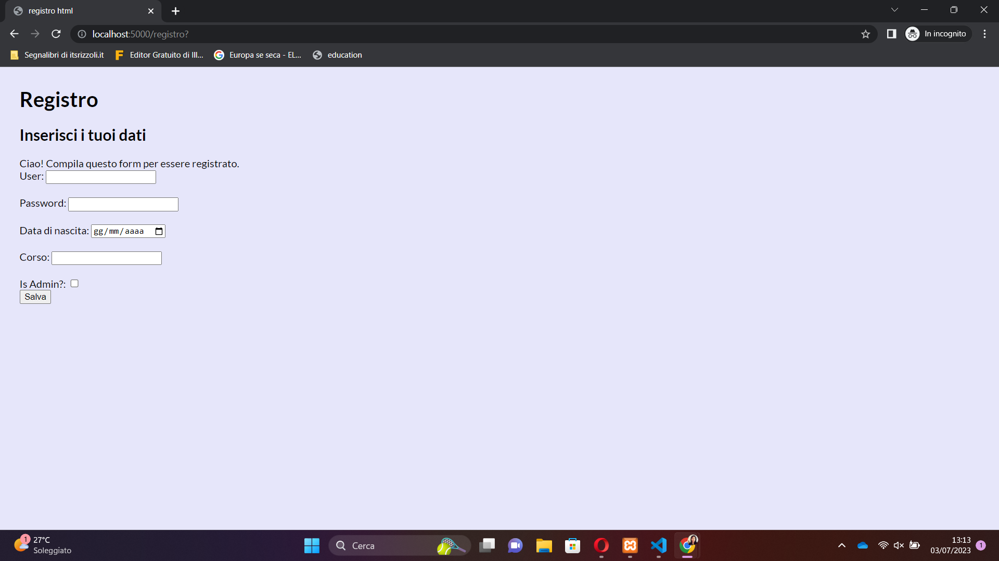

Login

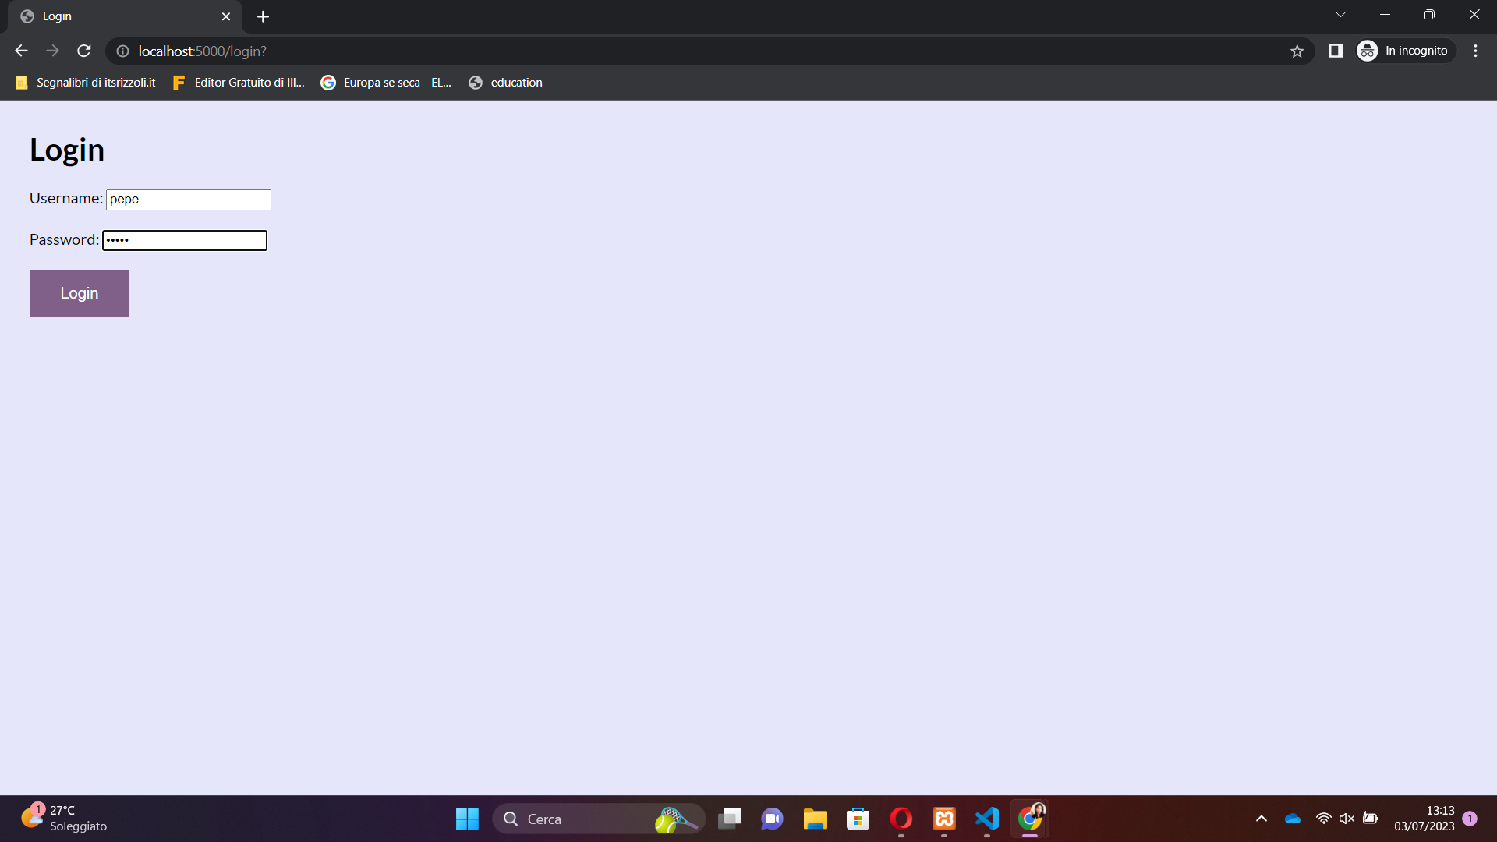

Accesso

È disponibile un utente nel database per effettuare i test:

username: pepe

password: 12345

**Richiesta:** Una volta che l'utente si autentica, può procedere alla scelta dei diversi dispositivi disponibili e modificare il loro stato.

Inoltre, l'utente deve poter visualizzare il registro delle azioni effettuate in passato e il sistema deve suggerirgli le funzionalità che può compiere in futuro (previsione).

**Soluzione implementata:** Quando l'utente effettua l'accesso, può visualizzare i dettagli dei propri dati, selezionare il dispositivo da gestire e visualizzare una tabella con i dati delle azioni passate e le prossime 10 azioni possibili (per questo è stato utilizzato un modello di regressione polinomiale, visibile nel codice).

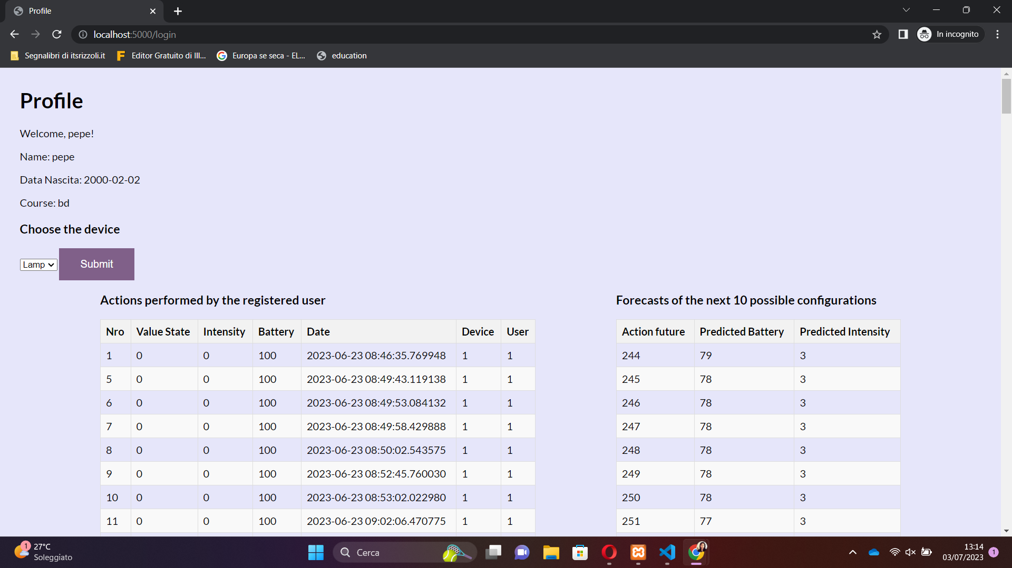

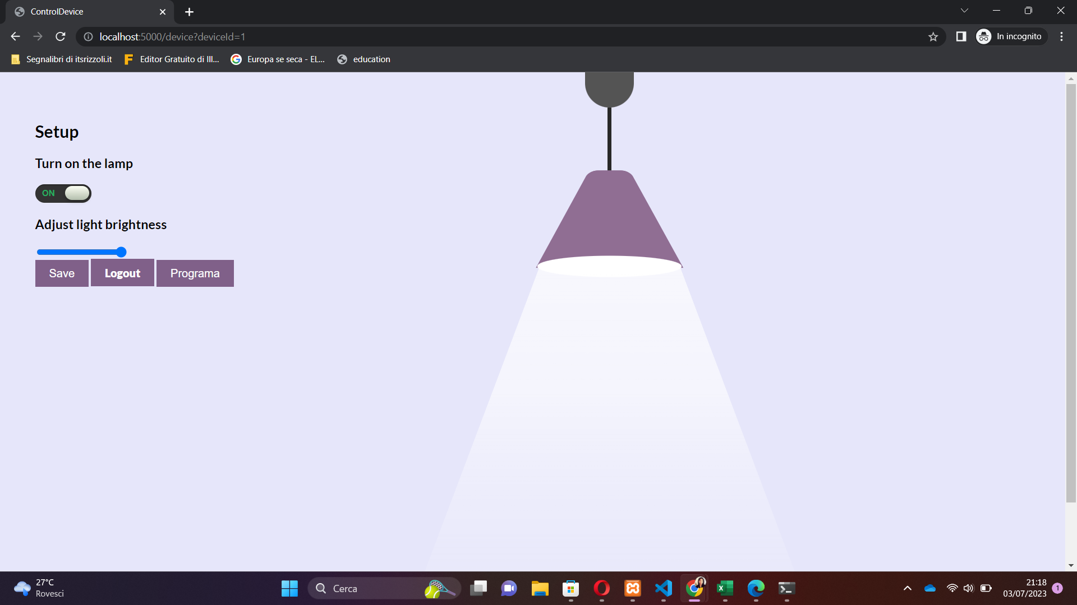

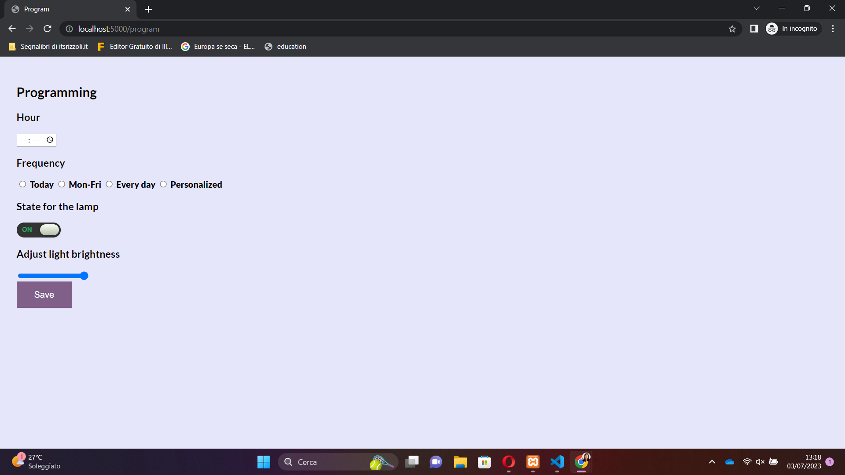

È stata creata una sezione per programmare l'attivazione di un dispositivo, ma questa parte è incompleta. Tuttavia, i dati vengono salvati di default associati al dispositivo 1 nel database.

**Richiesta**: L'utente di tipo "Amministratore" deve poter visualizzare dei grafici di sintesi sulle attività effettuate sui diversi dispositivi e dagli utenti.

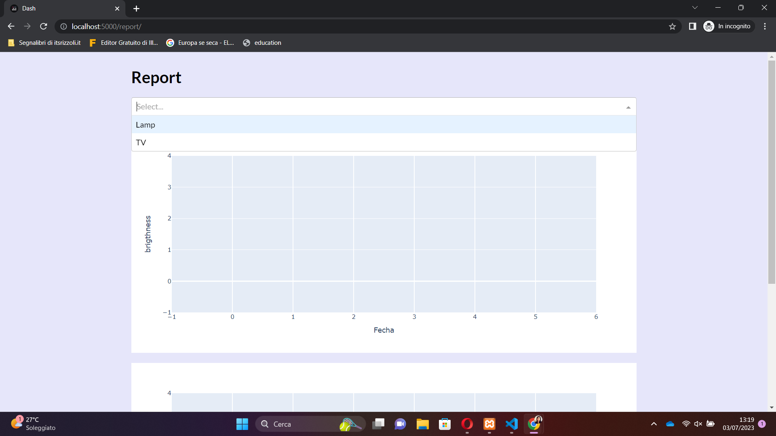

Per i test dell'utente amministratore è stato creato l'utente:

username: alberto

password: 123452

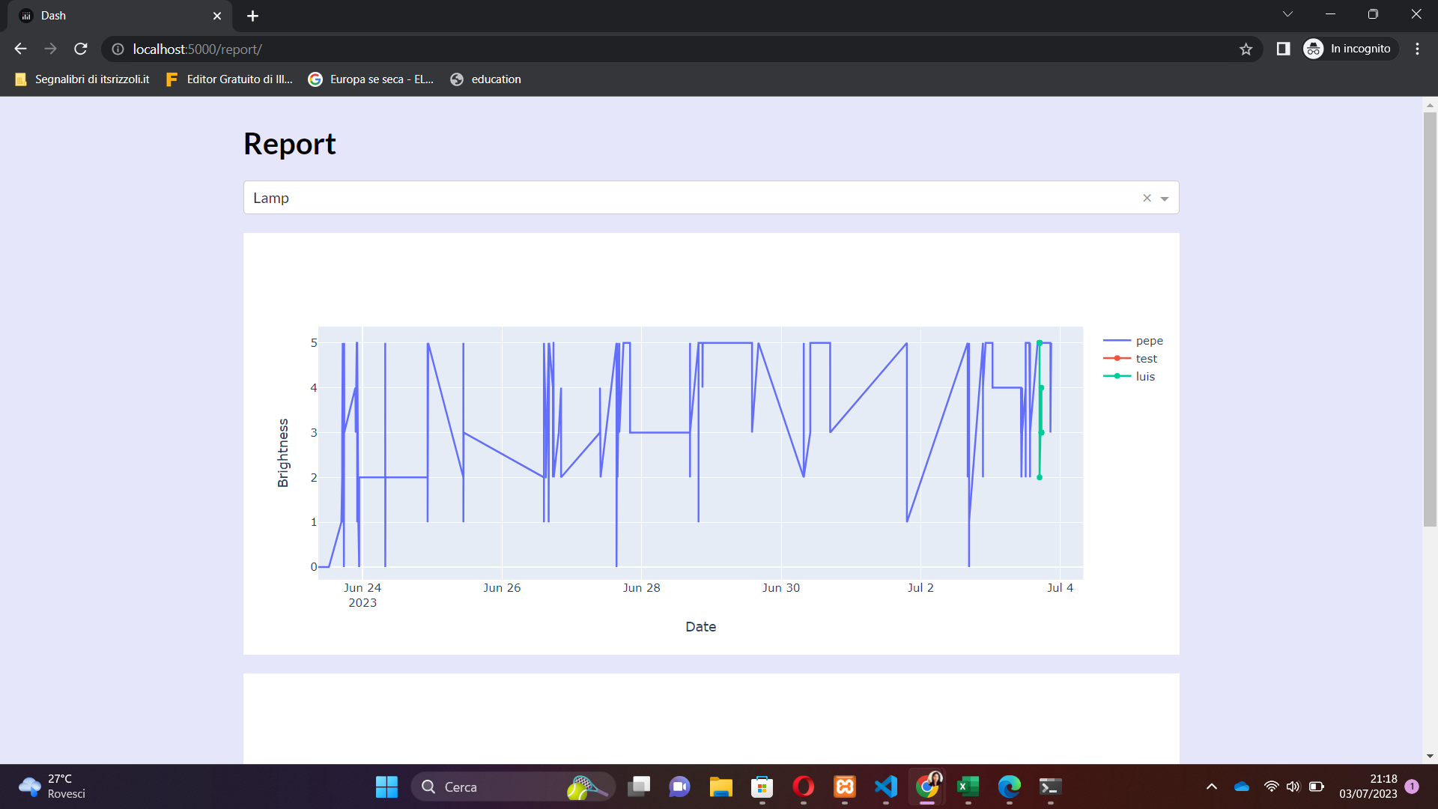

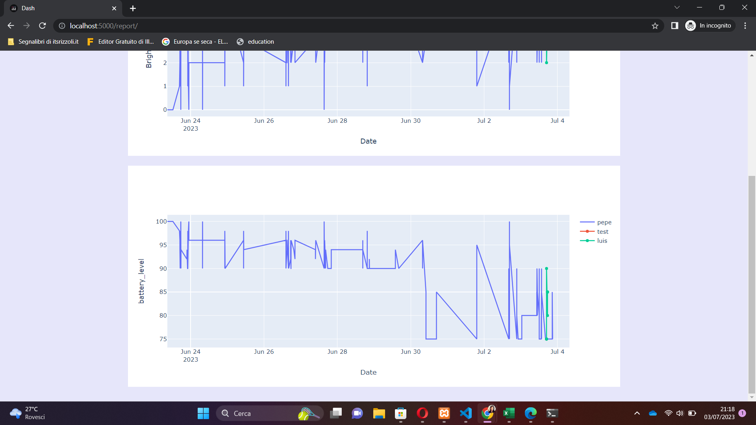

**Soluzione implementata**

L'utente amministratore seleziona il dispositivo e può visualizzare i grafici relativi al dispositivo scelto, e gli utenti che l’hanno utilizzato.

**Richiesta**: Si richiede di creare un database costituito dalle tabelle: Ruoli, Utenti, Azioni e Dispositivi.

La tabella Dispositivi nel database deve fornire informazioni fondamentali come: id, tipo_dispositivo, stanza_installata,

mentre nella tabella Azioni devono essere presenti: id_dispositivo, id_utente, valore_stato, data_operazione.

**Soluzione implementata**

Questa è la struttura del database:

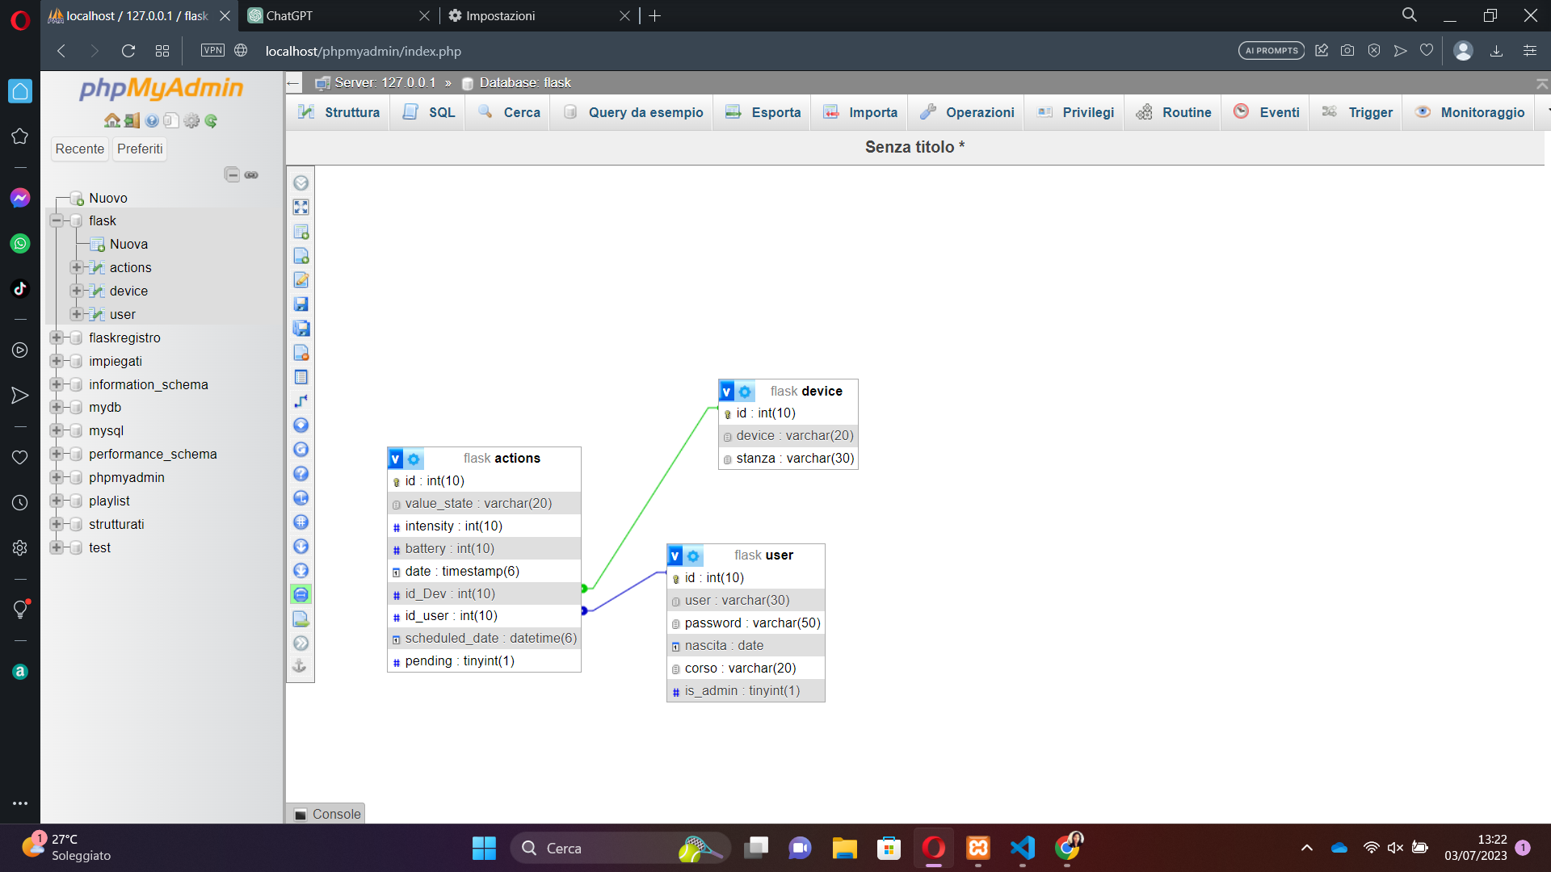

ho visto che non era necessario creare una nuova tabella con i Rol, invece ho aggiunto un nuovo campo nella tabella utente tipo Boolean. Se un utente è admin, il valore è 1 se non è 0.

**Richiesta:** Implementare tutto utilizzando l'architettura MVC.

**Soluzione implementata:** Seguendo il modello MVC, sono stati generati i seguenti file:

* config_ws: Modello
* webserver: Controller
* templates (con gli HTML: dettaglio, device, index, login, program, registro): Vista

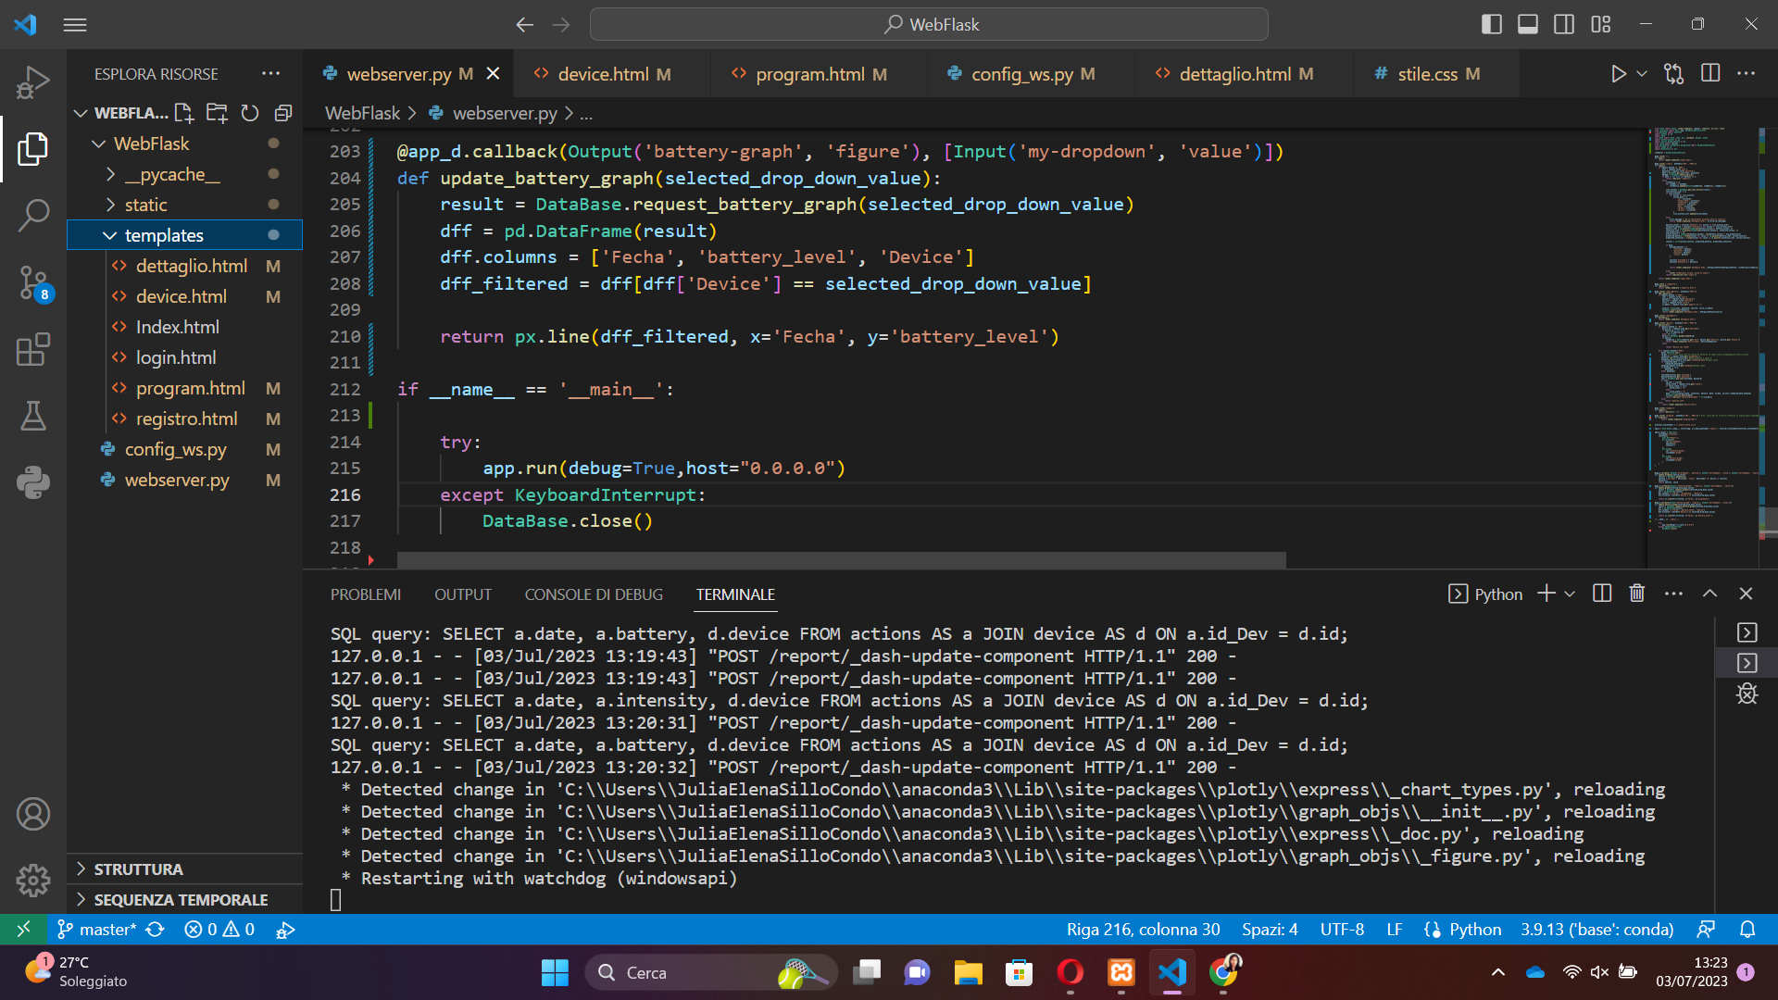

È stato utilizzato il database MySQL tramite Xampp per la gestione del database.

Considerazioni:

Non ho avuto il tempo di completare il modulo per programmare una funzionalità per pianificare le azioni future di un dispositivo (ad esempio, spegnere un'ora specifica o accendere tutti i giorni). Ho creato due file CSS, uno specifico per la lampada, e altro unico per le altri HTML.